Osebne izkušnje članic in članov DŠZ Slovenija
Skupina Brežice
Breda Balon: K vadbi me je povabila Marjeta Lesar z besedami: »Pridi poskusit, boš videla, kaj lahko delaš in kaj ne, ni obvezno vse, če ne moreš.« Te besede so me pritegnile in sem z vami šest mesecev, delam pa vse vaje po svoji zmogljivosti. Moje zdravstveno stanje se je izboljšalo, nimam več bolečin v vratu, desni roki in kolenu, lažje hodim po stopnicah. Pred letom in pol sem imela lažjo možgansko kap, te vaje so mi zelo pomagale in bom nadaljevala z redno vadbo.
Irena Ključarič: Pokliče me moja prijateljica Ivica Kolar, pove, da se je začela jutranja telovadba, šola zdravja pred športno dvorano. Rada zjutraj poležavam in mi ni najbolj »pasalo«. Po premisleku sem se odločila, da bom vseeno naredila nekaj zase. Tudi sama sem poklicala svoje prijateljice. Vse se redno udeležujemo in uživamo v vadbi, lepo se družimo in hodimo na pohode in izlete. Veliko se družimo in to mi je všeč. Vsa pohvala Ani in Ernestu za vodenje vadbe in ostalim za lepo druženje.
Anica Grubič: Sem upokojenka in padla odločitev, da moram narediti nekaj za boljše počutje, za več kondicije, za svoje zdravje. Naša vadba je vadba za telo in duha, mi zelo ugaja. Združim prijetno s koristnim, se razgibam, prediham, pa še z vrstniki se rada družim. Postali smo pravi prijatelji, čeprav smo prišli iz različnih sredin. Vsa pohvala vaditeljema, ki tako vztrajno in vestno vodita našo veliko skupino.
Marjeta Lesar: Vesela sem, da sem del te zgodbe, del tega društva. Vesela sem, da se večina stvari v dnevu da podrediti moji, naši vadbi, vesela sem, da sem bolj optimistična, da sem v družbi bolj nasmejana, vesela sem, da sem zdrava. In to hočem tudi ostati!
Bernardka Strmecki: Lička rdeča, v srcu pa sreča!
_____________________________________________________________________
Skupina Ptuj Ljudski vrt
Petra Kmetec: Stara sem 43 let in imam že od 28. leta velike probleme s hrbtenico. Že dolgo sem razmišljala o tem, da bi se začela razgibavati - telovaditi, vendar nikoli nisem imela prave volje ali motivacije, saj se mi je to zdelo kot nujno zlo. Ko pa sem februarja 2016 zbolela in obležala za dva meseca, sem vedela da moram nekaj ukreniti. Obrnila sem se na sosedo, ki je članica Društva šola zdravja. Razložila mi je, kako vadba poteka in me je popeljala do odločitve, da se priključim Šoli zdravja.
Vadba poteka vsako jutro v Ljudskem vrtu, na prostem. Najbolj pomembno je, da sem se po telovadbi počutila bolje, manj stresno, izboljšal se mi je spanec, izboljšala se mi je gibljivost, telesna drža in imam manj bolečin. Seveda pa moram za konec dodati, da je vadba v dobri družbi tudi bolj učinkovita in zabavna.

Stanislava Novak: Čeprav sem mislila, da je moja upokojitev še daleč in, da bo že kako, saj v službi nisem imela težav s spremembami in sem si zlahka zapolnila prosti čas, ki sem ga imela bolj malo, a prišla je kot strela z jasnega. Vedno sem našla nekaj, kar me je veselilo in kar bi opravljala ob svojih obveznostih v službi. Delo, ki sem ga opravljala, me je navdajalo z zadovoljstvom, rada sem delala z ljudmi. Vendar pa je ostalo še veliko stvari, ki bi jih rada počela, če bi imela več časa, zato se upokojitve nisem bala, ampak sem začela razmišljati, česa bi se lotila. Pozanimala sem se pri upokojenih sodelavkah, kakšne možnosti imajo upokojenci za udeležbo na različnih aktivnostih v našem okolju. Ugotovila sem, da je izbira kar precejšnja in lahko bi sledila svojim željam. Moja prijateljica mi je na osnovi maminih dobrih izkušenj svetovala, naj se vključim v Šolo zdravja. Osnovna dejavnost te šole je jutranja telovadba na prostem pod vodstvom voditeljev prostovoljcev. Udeleženci z redno vadbo krepijo svoje telo in se hkrati družijo.
In zdaj je tu, upokojitev namreč! Poletje je. Imam veliko prostega časa, delovnih obveznosti in obremenitev v službi ni več, življenje je bolj mirno. Lahko se bolj posvetim družini, prijateljem, hobijem, rekreaciji, branju, vsakodnevnim opravilom, … in pa seveda Šoli zdravja. Upoštevala sem prijateljičin nasvet in že takoj prvi prosti dan sem odkorakala naravnost v Ljudski vrt, kjer ima »delovišče« največja ptujska enota Šole zdravja. Pred paviljonom sem zagledala gručo telovadk in telovadcev, ki so se živahno pogovarjali. Nekatere sem že poznala, z drugimi pa sem se seznanila. Opazovala sem jih pri telovadbi in sledila navodilom vaditeljice. Hitro sem se vključila v skupino. Če je bilo potrebno so mi »sošolke in sošolci«, pa tudi vaditeljica z veseljem pomagali. Telovadba poteka v sproščenem, prijetnem vzdušju, polnem smeha in dobre volje. Po vajah se radi družimo na kavici v »Rdečem bloku«, kjer nas »Oranžne« že dobro poznajo in nam ni treba posebej povedati, kaj želimo. Družimo se tudi na pohodih, razstavah, na srečanjih z drugimi enotami, na drugih aktivnostih, ki jih organizira Ljudska univerza Ptuj, organizirali smo zaključek leta, …
Všeč mi je, da udeleženci Šole zdravja poskrbijo drug za drugega, bodisi s tolažbo, spodbudo, pomočjo, svetovanjem, … Čeprav sem šele začetnica, sem se v Šolo zdravja hitro vživela, predvsem zaradi prisrčnega sprejema članov šole. Trudim se, da redno obiskujem vadbo in mi je žal, če kdaj ne morem sodelovati. Pridobila sem nove prijateljice in prijatelje, s katerimi imam veliko skupnega. Ob rekreaciji nas povezuje tudi skrb za svoje zdravje.
Zelo sem zadovoljna, da sem se odločila za članstvo v Šoli zdravja in jo tudi drugim toplo priporočam.
Irena Murko: SPREMEMBE, KI SE JIH LAHKO VESELIMO
Medtem ko ljudje opazujemo spremembe v svetu, ki se kažejo kot tehnološka odkritja in večja ozaveščenost ljudi o zdravi prehrani, pomenu gibanja in skrbi za okolje, opažamo tudi ekonomske stiske mladih, ki so množično ujeti v negotove oblike dela. Čedalje večji je pritisk na okolje s kurjenjem fosilnih goriv, nerazumno rabo plastike, onesnaževanjem in izsekavanjem gozdov. Praktično vsak teden smo neme priče potopljenim ladjam polnih ljudi, ki v upanju po boljši prihodnosti vsakodnevno poskušajo doseči obale Evrope. To v nas dodatno povečuje občutek negotovosti in tesnobe.
Ključno za razumevanje današnjega časa, v katerem se človeštvo sooča z (bridko) resnico, je spoznanje, da so svetovni viri omejeni in da je treba stare vzorce mišljenja in delovanja nadomestiti z novimi. Stisko ljudi lahko odpravimo le z medsebojno delitvijo. Tista pozitivna sprememba, ki je danes prezrta, je tih, postopen prihod starejših bratov človeštva v svet. Ti so svojo evolucijsko potovanje na planetu zaključili pred mnogimi stoletji. Danes se vračajo v svet, da bi človeštvo javno in odprto znova navdihovali, učili ter pomagali ustvariti civilizacijo Vodnarjeve dobe, na pragu katere smo.
Tem posameznikom pravimo mojstri modrosti. Njihova zavest je iz perspekktive običajnega človeka vseprisotna. Osvobojeni so vseh telesnih omejitev, čustvenih slepil in egocentričnosti. Odlikujejo se po nesebični brezpogojni ljubezni, ki temelji na zavedanju temeljne enosti vseh ljudi, in po razumevanju globokih duhovnih zakonov, ki vladajo življenju na našem planetu. Na čelu te skupine modrih učiteljev in njihov vodja je Maitreja, ki je doslej dal 157 televizijskih intervjujev v ZDA, Mehiki, Braziliji, Rusiji in Kitajskem. Pričakuje se, da bodo njegovi intervjuji potekali tudi drugod po svetu. Maitreja v svojih intervjujih poudarja preproste prioritete: za vsakega moškega, žensko in otroka zagotoviti osnovne potrebe po zadostni oskrbi s hrano, ustreznim bivališčem, zdravstveno oskrbo, pravico do izobraževanja in dostojnega, človeku vrednega življenja. Njegova naloga je torej voditi človeštvo od roba propada, kamor sta nas pahnila pohlep in neomejena komercializacija, v dobo brez vojn in pomanjkanja, kjer bo vsak posameznik lahko izražal in razvijal svoje talente. Maitreja pravi: » Če ne bomo delili dobrin, ne bo pravičnosti. Če ne bo pravičnosti, ne bo miru. Če ne bo miru, ne bo prihodnosti.«
Delitev dobrin je naše edino upanje in rešitev. Naj želja po pravični delitvi v tem letu postane tudi realnost.
___________________________________________________________

______________________________________________________________________
Skupina Štepanjsko naselje Ljubljana
Štepanjci se ne damo

21.07.2016 smo se Štepanjski upokojenci odzvali povabilu vodstva doma starejših občanov Ljubljana-Moste-Polje in prisostovali na predstavitvenem sestanku društva Šola zdravja. Že naslednji dan smo se tri priključile skupini telovadcev, ki so izvajali "1000 gibov" v parku pred domom in telovadile v družbi domskih stanovalcev. S pomočjo ge. Zdenke Katkič in članic skupin Kodeljevo, Jarše ter Fužine smo nadaljevale, povabile k sodelovanju tudi ostale krajane. Učile smo se in nato ustanovile skupino ter se preselile na igrišče, kjer vsako jutro, razen nedelje in praznikov ob 8 uri s telovadbo pričnemo nov dan. Skupina šteje danes že 14 članov, pridruži pa se nam tudi nekaj simpatizerjev, ki skupaj z nami telovadijo. Vsakdo je dobrodošel. Starost ni pomembna. Pomembna je le dobra volja in pozitivna energija storiti nekaj zase.
Po končani telovadbi vedno zapojemo himno skupine in se podamo v nov dan. Sem in tja pokramljamo ob kavici, tu in tam pa se udeležimo prireditev društva.
Fotografije in tekst: Antonija Jereb
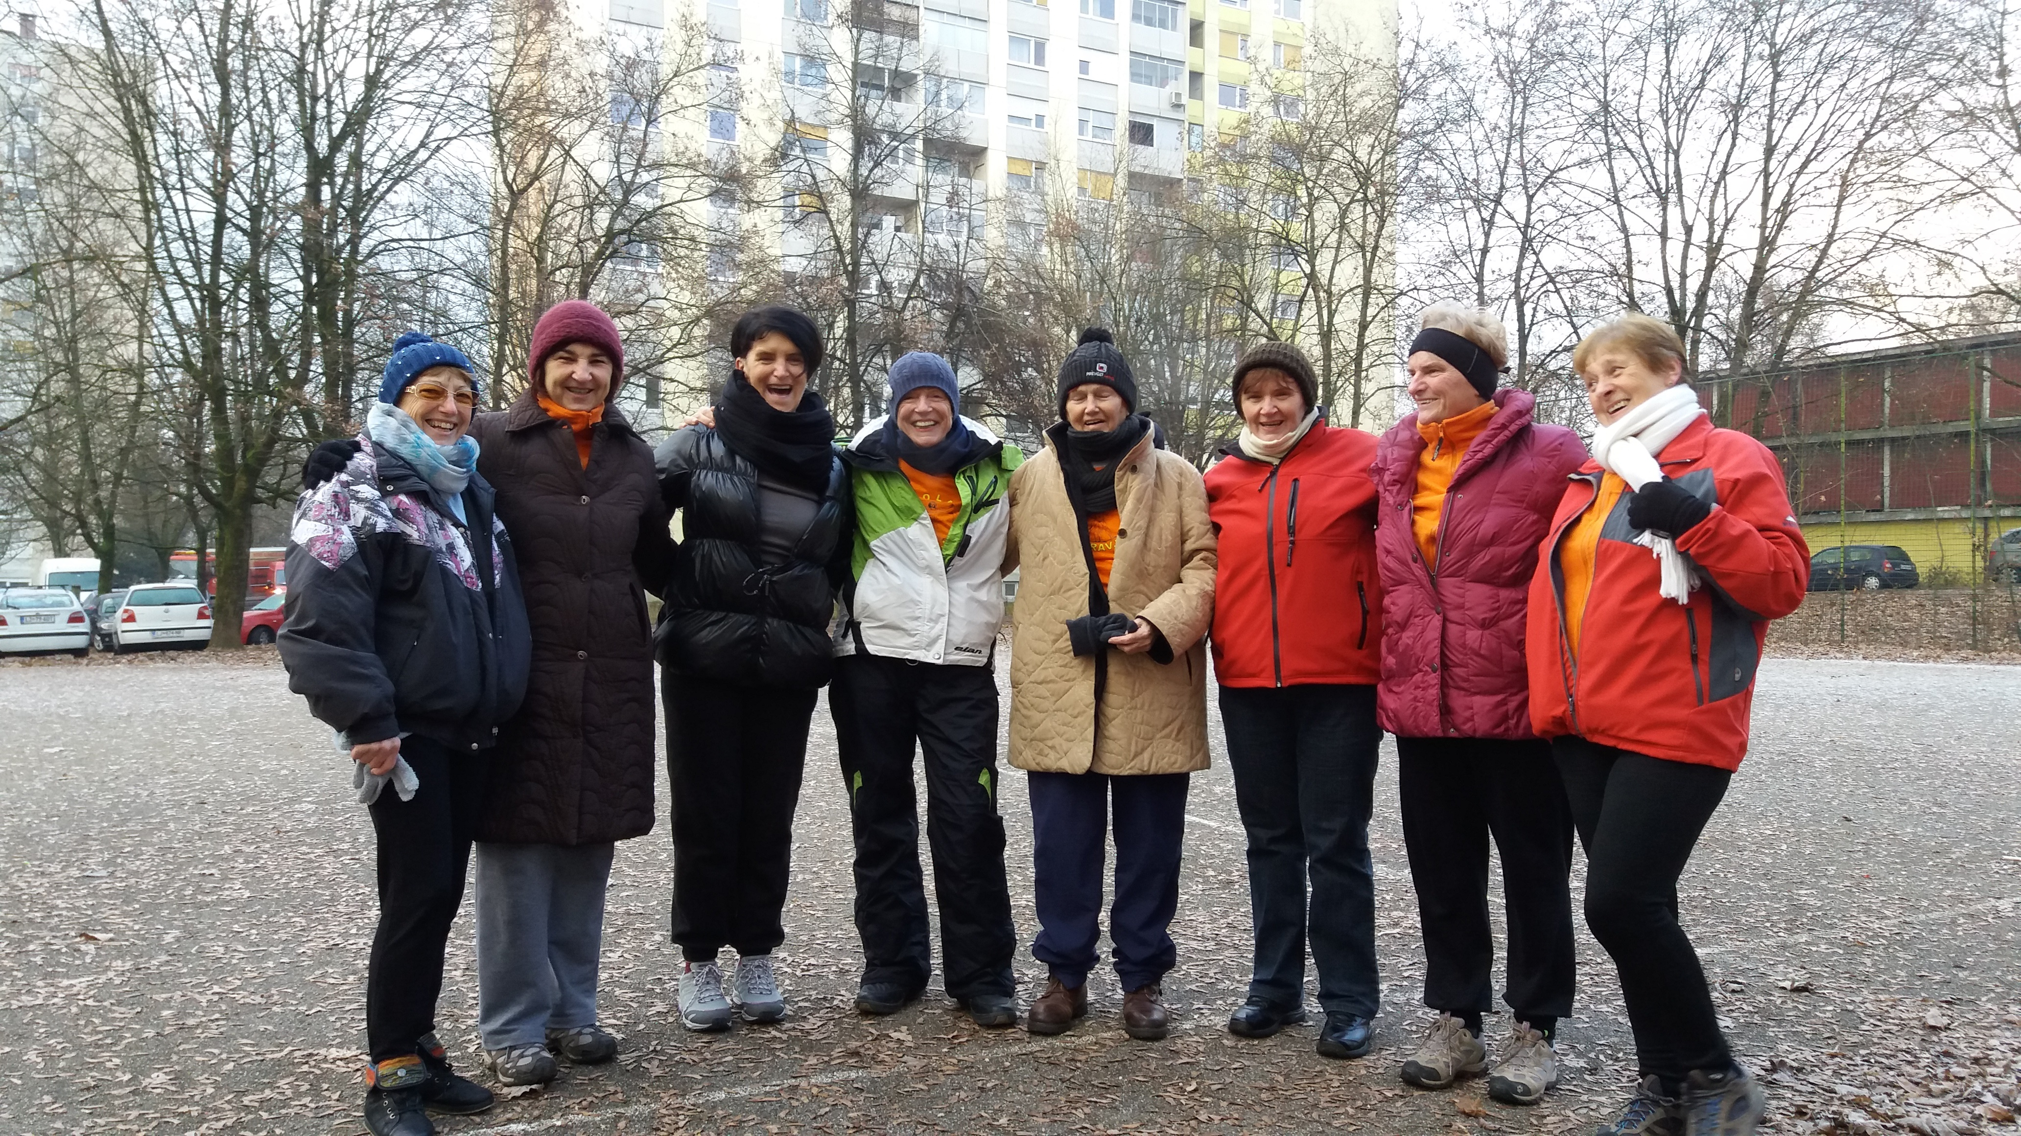
Slike: Štepanj. naselje Štepanjci se ne damo, foto Antonija Jereb
_____________________________________________________________________

